1.Primeiro pelo atributo ‘Nr_depto’ e as tuplas com valor igual para o atributo’Nr_depto’ ficam ordenadas pelo atributo ’primeiro_nome’

Select * From

Colaborador_noite

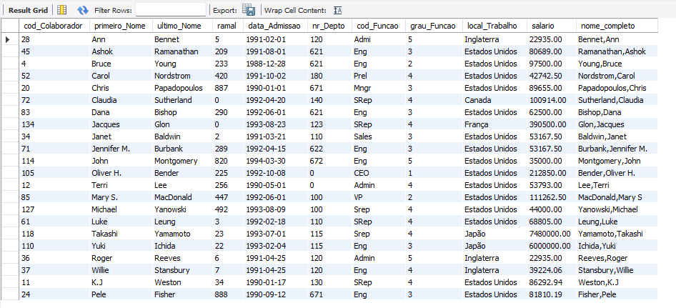

2.Encontre todas as tuplas da relação ‘colaborador’, com dupla ordenação:

select * from

colaborador_noite

order by nr_Depto,

primeiro_nome

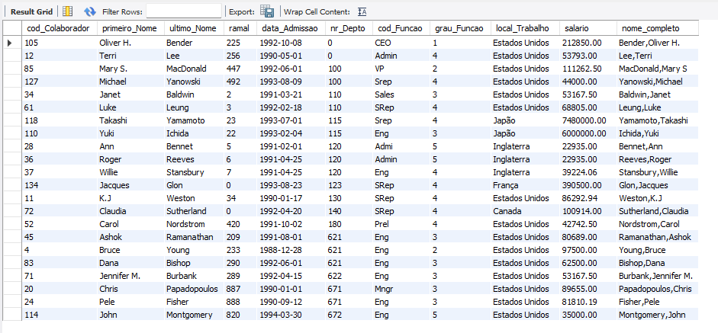

3.encontre todas as tuplas da relação ‘colaborador’ , ordenado o resultado pelo atributo ‘primeiro_nome,ultimo_nome e nr_depto’:

select primeiro_nome, ultimo_nome, nr_Depto

from colaborador_noite

order by primeiro_Nome

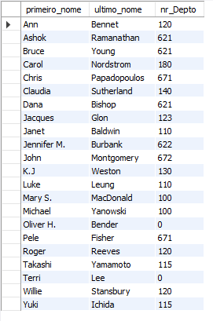

4. encontre todas as tuplas da relação ‘colaborador’ ,ordenado o resultado pelo atributo ‘nr_depto’ e so ele apresentado:

select nr_Depto

from colaborador_noite

order by primeiro_Nome

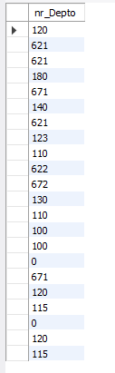

Resolvendo o duplicado:

select distinct

nr_Depto

from colaborador_noite

order by nr_DeptoS

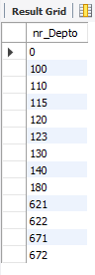

Voltando a duplicada mais organizado:

select all

nr_Depto

from colaborador_noite

order by nr_Depto

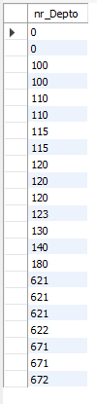

5.Encontre primeiro_nome,Ultimo_nome,salario,salario/12:

select primeiro_nome,ultimo_Nome,salario,salario/12

from colaborador_noite

order by primeiro_Nome

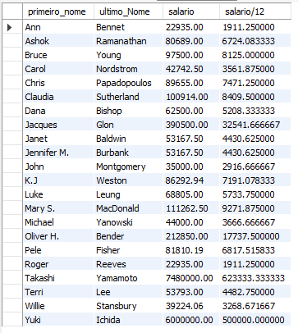

6.encontre nr_depto seja = 120:

select *

from colaborador_noite

where nr_depto=120

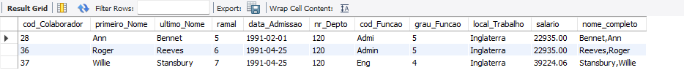

7.encontre o valor do salario entre 80000.00 e 90000.00:

select *

from colaborador_noite

where (salario >= 80000.00) and (salario <= 90000.00)

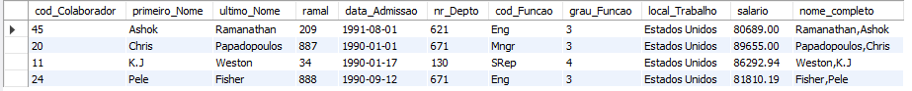

Ou podemos usar between:

select *

from colaborador_noite

where salario between 80000.00 and 90000.00

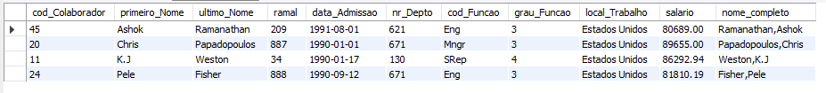

8.Encontre o valor atributo local_trabalho seja igual a canada ou igual a Inglaterra e apresente Ultimo_nome,Primeiro_nome e Local_trabalho:

select ultimo_nome, primeiro_nome,local_Trabalho

from colaborador_noite

where Local_trabalho in ('canada','inglaterra')

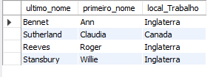

9.encontre valores de data_admissao seja entre 01/01/1991 ate 31/12/1991,apresente também primeiro_nome, salario e data_admissao:

select primeiro_nome,salario,data_Admissao

from colaborador_noite

where data_Admissao between '1991-01-01' and '1991-12-31'

order by data_Admissao

